**Государственное бюджетное общеобразовательное учреждение**

**города Москвы «Школа № 2065»**

**Разработка игр на языке «Python»**

**ООП**

**«League of adventures»**

Выполнили:

Учащиеся 7 «Б» класса ГБОУ Школы №2065

Мацнев Илья Антонович

Ачкасов Кирилл Максимович

Леонов Ярослав Александрович

Руководители:

Рыжиков Марк Алексеевич

Учитель информатики ГБОУ Школа №2065

Рыжиков Марк Алексеевич

**Москва, 2024**

**Введение и актуальность проектной работы**

Мы живем в XXI веке – веке компьюторных технологий. Сейчас востребованными сферами являются разработчики приложений и игр. Одним из простых и современных языков является Python.

Изучение Python и создание собственных проектов является актуальным и перспективным направлением. Также этот язык часто используется в решении сложных математических задач.

Создание собственной игры — это отличный способ применить теоретические знания на практике и получить осязаемый результат своего труда.

Python является довольно популярным – на нем написаны такие программы как «Netflix», «Spotify», а также игры: «World of Tanks», «EVE online» и другие

Мы написали игру «league of adventures» на Python, с использованием библиотеки «Pygame». В качестве графики мы использовали картинки, сгенерированные нейросетью. Наша игра основывается на сюжете, который был также написан нами.

**Новина, цель и задачи проектной работы**

Цель:

Написание текстовой игру с использованием картинок и музыки с помощью модуля «Pygame»

Задачи:

* Изучить модуль «Pygame»
* Написать часть кода для вывода картинок и музыки
* Написать систему битв
* Написать выбор классов

Новизна:

Проект оригинален тем, что в качестве графики мы используем картинки, которые сгенерированы с помощью нейросети. Также в проекте используется музыка, видео и текстовые сообщения.

В коде использованы такие библиотеки как:

* «Pygame»
* «random»
* «sys»
* «moviepy»

**Принцип работы кода**

Этот код создаёт простую игру с графическим интерфейсом, используя библиотеку «Pygame». Разберём по шагам:

1. Чтобы программа работала, нужно импортировать все нужные библиотеки: «Pygame», «random», «sys», «moviepy», «json»
2. Для работы модуля «pygame» егонужно инициализировать с помощью команды *pygame.init()*. Также инициализируем музыку: *pygame.mixer.init()*
3. После можно создать переменные с цветами, чтобы было проще их указывать.
4. Чтобы картинки и текст отображались на экране, создадим дисплей: *pygame.display.set_mode((0, 0), pygame.FULLSCREEN).*

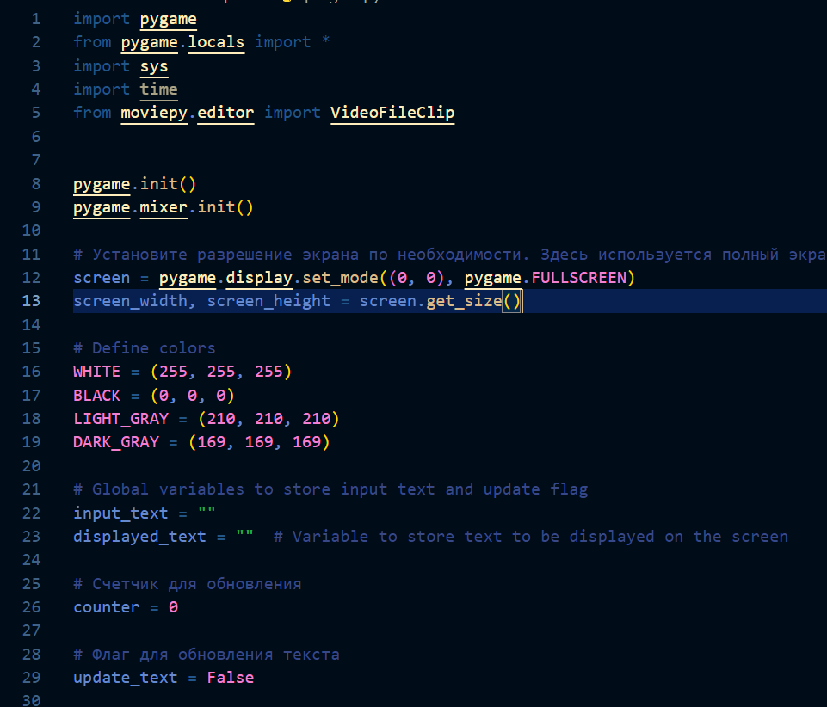

1. Далее создадим класс «TextInputBox», для того, чтобы пользователь мог вводить команды. Этот класс содержит методы для отображения поля ввода, обработки нажатий клавиш и вывода введенного текста.

Он состоит из нескольких функций:

* *def __init__(self, x, y, width, font) -* это конструктор класса, который вызывается автоматически при cоздании нового объекта этого класса. Используется для инициализации атрибутов и настройки состояния объектов
* *def render_text(self)* отвечает за отображение поля ввода, курсора и текста на нем
* *def update(self, events)* вызывает каждый кадр и обрабатывает нажатие мыши и клавиш. При нажатии мыши проверяется, попадает ли клик в область текстового поля. В зависимости от этого изменяется состояние *self.active.*

1. Затем создадим экземпляр этого класса:

text_input_box = TextInputBox(1800, 1200, 400, font). Добавим его в группу спрайтов: group = pygame.sprite.Group(text_input_box)

1. Загрузим картинки для игры: image = pygame.image.load(‘name.png’)

Также загрузим музыку и видео.

1. Зададим параметры для текста. Создадим font:

font_text = pygame.font.Font(None, 50)

1. Добавим функцию make_frame для отображения видео. Данная функция преобразовывает каждый кадр видео в отдельное изображение
2. Далее создаем флаги и переменные, чтобы пользователь мог менять картинки, включать и выключать музыку, смотреть настройки и т.д.
3. После добавляем основной цикл игры while running. Игровой цикл — это основная часть программы, которая управляет обновлением экрана, обработкой событий и логикой игры. Он выполняется непрерывно, пока игра запущена. Наш игровой цикл состоит из следующий шагов:

* Обработка нажатий клавиш. Она используется для того, чтобы пользователь мог переключать картинки, вести бой и т.д.
* Отрисовка на экране. С помощью нее игрок видит картинки и видео на экране.